编写：万里鹏 | 日期：2009-7-21
审核： | 日期：
批准： | 日期：
受控状态： | 是
发布版次：1.3 | 日期：2009-7-24
编号：

协同工作平台需求分析说明书

变更记录

日期 | 版本 | 变更说明 | 作者
2009-7-21 | 1.0 | 初始版本 | 万里鹏
2009-7-22 | 1.1 | 完善会议管理 | 赵颖申
2009-7-23 | 1.2 | 添加权限管理 | 许达

签字确认

系统模块 | 对应章节 | 对应部门 | 负责人签字

目录
1 概述 4
1.1 目的 4
1.2 范围 4
1.3 术语定义 4
1.4 运行环境 4
2 需求说明 6
2.1 系统功能流程 6
2.1.1 系统功能层次模块图 6
2.2 个人办公 8
2.2.1 个人信息 8
2.2.2 日程安排 8
2.2.3 名片夹 10
2.2.4 公司通讯录 12
2.2.5 待办事项 13
2.2.6 在线信息 14
2.2.7 个人文件夹 15
2.3 会议管理 16
2.3.1 会议室管理 16
2.3.2 会议管理 17
2.4 系统管理 18
2.4.1 组织管理 18
3 交付文档清单 21

概述

目的
本说明书目的在于明确说明系统需求，界定系统实现功能的范围，指导系统设计以及编码。
本说明书的预期读者为：项目经理，系统分析员，系统设计人员，开发工程师，测试设计人员等。

范围
系统包括的范围：个人办公、会议管理，系统管理。

术语定义
角色：建立一个角色来代表单位中一类工作人员所执行的工作，然后给这个角色授予适当的权限。当工作人员进入公司时，只须将他们添加为某一种角色成员，当他们离开公司时，将他们从该角色中删除。而不必在每个人接受工作时，反复授予、拒绝和废除其权限。权限在用户成为角色成员时自动生效。
权限：系统管理员赋予相关人员的权利，包括但不限于对数据的删除、修改和添加。

运行环境
软件环境
 | 名称 | 版本 | 语种
操作系统 | Windows Server | 2003 | 简体中文
操作系统的附加功能 | SP2 | SP2 | 简体中文
数据库平台 | Oracle | 9.2 | 简体中文
应用平台 | Apache Tomcat | 5.5 | 简体中文
客户端软件 | MS IE | 7.0 | 简体中文

硬件环境
服务器 | 最低配置 | 推荐配置
应用和数据库服务器 | 1CPU：P4 2.0G | 1CPU：P4 2.8G
应用和数据库服务器 | Mem：512M | Mem：2G
应用和数据库服务器 | HD：50G | HD：120G

需求说明

系统功能流程

系统功能层次模块图
图 2-1 是描述的系统整体实现功能，表现系统整体功能层次布局。
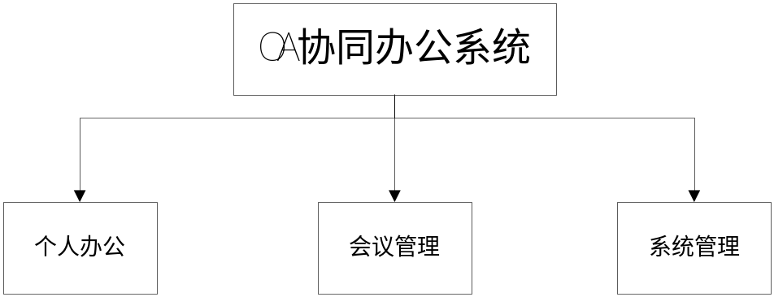 图 2-1系统整体功能层次图
图 2-2 是描述的个人办公功能布局，表现个人办公功能层次。
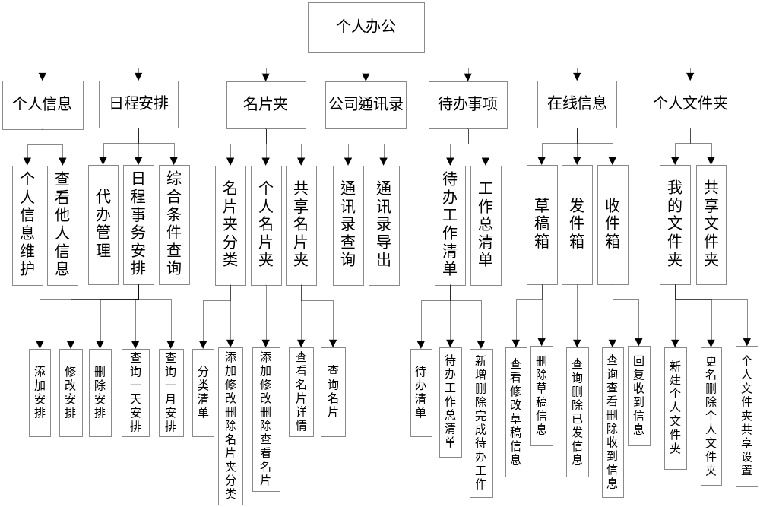
图 2-2个人办公功能层次图
图 2-3是描述的会议管理功能布局，表现会议管理功能层次。
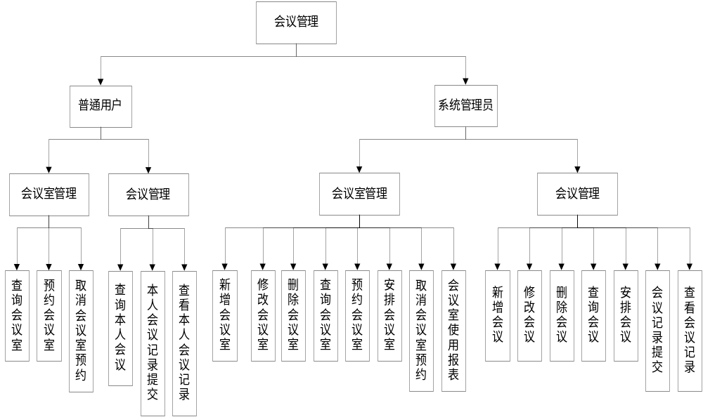
图 2-3会议管理功能层次图
图 2-4是描述的系统管理功能布局，表现系统管理功能层次。
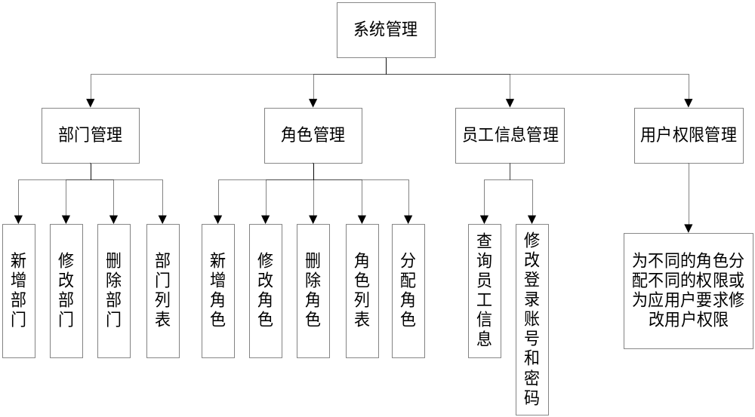
图 2-4系统管理功能层次图

个人办公
在本系统中为员工日常办公常用功能，包括个人信息维护、日程安排、名片夹、通讯录，并且能够查看个人的待办工作、已办工作。当个人忘记密码时，由其通过电话向系统管理员请求修改密码。

个人信息
为员工提供包括密码、自我介绍、兴趣爱好、联系方式等个人信息维护的功能。对于部门信息、职位信息不提供修改功能。
此模块包含的功能有：个人信息维护、查看他人信息。

个人信息维护
员工利用该功能可以维护系统允许个人维护的信息。其中自我介绍、联系方式和兴趣爱好会被公开给整个公司。

查看他人信息
员工通过组织机构和姓名检索到某个特定的员工，查看其提供的个人信息。包括组织机构、职位信息、自我介绍、联系方式、兴趣爱好。

日程安排
为员工提供日程安排维护和查询功能，系统将提示内容发布到该员工的日程安排中。员工可以将自己的日程安排权限开放给指定的人，以便别人替自己安排工作。
此模块包含的功能有：代办设置、日程安排、综合查询和日历查看。

代办设置
目标：由当前用户通过组织机构选择可以代自己安排日程的人员。也可以将已经具有代办权限的人员从代办人员中去掉。
用户设置自己的代办组（代办人员列表）操作：用户点击代办设置链接后，弹出组织机构框，选择组织机构后，显示该组织下的所有人员，选择被授权的人员，加入到代办组中，即实现对被选择人员的授权。
注意：在用户添加日程安排的时候，默认代办人员是本人，本人可以修改日程安排的代办人员。

日程安排
当前用户给自己或授权代办给自己的人安排日程。对于自己已经安排的日程，可以进行编辑和删除，其中的自己已经安排的日程是包含自己给自己和自己给授权人安排的日程。可以根据日期查询某一天的安排，也可以查询某一个月中有安排的日期。
注意：这里的日期和月份的日程安排查询都是自己给自己和自己给授权人的日程安排。后面的综合查询是指的是自己给自己和别人给自己的查询，主要是自己被安排的事情。
此功能包含的操作有：添加安排、删除安排、修改安排、查询一天安排、按月查看安排。

添加安排
当前用户点击新建，进入日程安排内容录入界面，设置提示内容和时间安排。提交前可进行时间冲突检查，有冲突时将提示用户。
这里的添加日程安排中可以选择是给自己还是给授权人添加 日程安排。

修改安排
当前用户可以在查询出日程安排后，点击一条具体的日程安排，可以进行修改。提交前进行时间冲突检查，有冲突时将提示用户。
日程安排我们采用的方案是一个日程安排的权限只有发起者，那么除了这个用户之外的其它用户都不具有修改，删除的权限；如果被安排的人需要修改这个日程，那么需要和安排日程的人联系以便修改。

删除安排
当前用户可以在查询出日程安排后，点击一条具体的日程安排，查看详细信息时可以选择删除该日程安排。
采用的方案和修改日程安排一样。

查询一天安排
当前用户可以录入条件查询自己录入的日程安排。查询结果是一个列表，可以点击具体的日程安排进行修改和删除。
注意: 这里的日期的日程安排查询都是自己给自己和自己给授权人的日程安排，主要是用户个人发起的日程安排。

按月查看安排
当前用户可以点击“按月”按钮，根据日期框中的日期显示给定月份的日期，对于有安排的日期，用红色突显出来。点击一个日期，可以进入查看该日期所有安排的界面。
注意: 这里的月份的日程安排查询都是自己给自己和自己给授权人的日程安排，主要是用户个人发起的日程安排。

综合查询
综合查询是根据用户录入的查询条件，找出所有符合条件的安排。可以点击具体一条安排查看其具体信息。
注意：这里是指的是自己给自己和别人给自己的查询，主要是用户个人的日程安排，包括自己发起和被授权人发起的日程安排。

名片夹
员工对自己的通讯录进行管理。添加一个新的名片时可以选择隐私设置为私有或共享。点击名片可直接发送邮件。
此模块包含的功能有：名片夹分类、个人名片夹、查看共享名片夹

名片夹分类
员工可以对自己的名片夹的分类进行添加、修改或维护。
此功能包含的操作有：名片夹分类清单、添加名片夹分类、修改名片夹分类和删除名片夹分类。

名片夹分类清单
展示该员工所有的名片夹分类。

添加名片夹分类
员工为便于管理自己的名片夹，建立自定义的名片夹分类。

修改名片夹分类
员工可以选择一个自己的名片夹分类，进行重命名操作。

删除名片夹分类
员工可以选择一个自己的名片夹分类，进行删除操作。删除一个名片夹时，同时删除该名片夹分类中的所有名片。

个人名片夹
个人名片夹的功能是员工维护自己所有的名片。
此功能包含的操作有：查询名片、添加名片、修改名片、删除名片、查看名片。

查询名片
员工可以录入查询所需条件查询自己的名片。

添加名片
员工可以添加自己的名片。添加名片时选择为私有或者共有。

修改名片
员工可以查询名片，修改选择的自己的名片，但对于别人的名片不能进行修改操作。

删除名片
员工可通过查询名片，删除选定的自己的名片。但对于别人的名片不能删除操作。

查看名片详细信息
员工可通过查询名片操作，查看所选定的名片的详细信息。

查看共享名片夹
员工可以在共享名片夹中录入条件查询所有别人共享的名片，并可以选择一个名片查看其细节，但是不能进行修改。
此功能包含的操作有：查询名片、查看名片详细信息。

查询名片
员工可以录入条件来查询别人所共享的名片。

查看名片详细信息
员工可通过查询，查看选定的名片的细节信息。

公司通讯录
系统管理员维护整个公司的组织机构和联系方式，公司人员可以查询通讯录并导出到Excel文件。

查询通讯录
员工可以录入条件查询本公司的人员通讯录。

导出通讯录
员工可以将查询到的人员通讯录导出到Excel文件中，利用Excel的另存为功能保存为CSV或TXT等格式文件。

待办事项
列出所有传送给当前用户，但该用户并未完成的日程安排。
待办事项模块包括的功能有：待办工作清单、工作总清单。

待办工作清单
列示出来未处理的日程安排，按日期从新到旧的顺序排列，首页上只显示若干条记录，更多的记录需进入待办工作总清单进行处理，用户可以点击待办工作名称进入具体的工作处理页面。
此功能包含的操作有：待办清单、待办工作总清单、新增待办工作、删除待办工作、完成待办工作。

待办清单
显示当前用户需要处理的工作。可以通过点击详细清单进入待办清单的详细信息。

待办工作总清单
以每页10条显示所有的待办工作。

新增待办工作
增加待办工作，包括活动名称、活动开始和结束的时间、活动人、活动内容。

删除待办工作
对于待办工作总清单上的工作，对于自己安排，可以选择删除。

完成待办工作
对于待办工作总清单上的工作，对于自己已经完成的工作，可以选择完成。

工作总清单
列示出来已经完成的日程安排，按日期从新到旧的顺序排列，首页上只显示若干条记录，更多的记录需进入工作总清单。

在线信息
指利用系统短消息功能发送的通知。用户点击在线信息后，在查看信息的页面可以选择已阅，对于已阅的在线信息不再显示。点击信息时显示详细的内容。
此模块包含的功能有：草稿箱、发件箱、收件箱。

草稿箱
保存自己起草的还没有发送出去的短信息。修改短信息后能进行发送，草稿箱中对应的信息自动转移到发件箱。
此功能包含的操作有：修改信息、删除信息

修改信息
点击一条信息可以对信息内容进行修改。修改之后可以选择直接发送，或者选择保存到草稿箱。

删除信息
选择一条信息，可以进行删除。

发件箱
保存自己起草的已经发送出去的短信息。
此功能包含的操作有：查询留言、删除留言

查询留言
点击一条留言可以查看详细信息。

删除留言
选择一条留言，可以进行删除。

收件箱
列出系统（管理员）或其他用户发送给自己的短信息。
本功能包含的操作有：查询留言、查看留言、回复留言、删除留言。

查询留言
当前用户录入条件，查询符合条件的由别人发给自己而自己还未阅读的留言。

查看留言
在查询结果中选择一条留言，点击名称可查看留言的具体内容。查看过的留言，将其状态置为已阅读。

回复留言
对于自己收到的留言查看具体内容时，可以点击回复按钮进行回复，原内容会自动进入回复的留言中。

删除留言
在查询结果中选择一条留言，可以进行删除。

个人文件夹
在服务器上提供个人文件夹；文件夹大小由系统管理员设定；个人可将文件上传至个人文件夹中；个人文件夹可由使用者设置共享功能。
此模块包含的功能有：我的文件夹、共享文件夹。

我的文件夹
查看自己的文件夹和子文件夹。
此模块包含的功能有：新建个人文件夹、个人文件夹更名、个人文件夹删除、个人文件夹设置为共享。

新建个人文件夹
选择一个文件夹，在下面建立子文件夹。

个人文件夹更名
选择一个文件夹，修改其文件夹名称和描述。

个人文件夹删除
选择一个文件夹，删除该文件夹及其下面的文件。

个人文件夹设置为共享
可以使用一个文件夹设置为共享。

共享文件夹
可以查看其他人设置为共享的文件夹。同时可以查看其中的文件，以及下载其中的文件。

会议管理
会议发起人能够查询到会议室的安排情况，以便发起会议请求。由管理员对会议室进行管理，员工使用会议室时进行预约，由管理员统一安排。并且提供对会议通知发布和会议记录提交功能。

会议室管理
会议室管理、会议室预定审批和会议室使用报表功能。

新增会议室
会议室管理员增加会议室。

修改会议室
会议室管理员通过查询，选择一个会议室进行修改。具体修改会议室的名字和 容纳人数

删除会议室
会议室管理员通过查询，选择某些会议室进行删除。被删除会议室的预约失效。

查询会议室
会议室管理员或员工录入条件，查询所需要的会议室。

预约会议室
通过查询会议室，找到符合条件的会议室进行预约，预约的会议室在审批前用“预约中”状态表示。对于同意的会议自动将会议室状态置为“使用中”。

取消预约
员工查询自己预约的会议室，进行取消。只能取消自己预约的会议室。

会议室使用报表
每月可以根据查询条件生成报表。

会议管理
会议组织者对会议和会议记录进行维护。与会者可以查询会议并查看会议记录。

新增会议
由会议组织者发起一个会议，添加参会人并上传会议记录。利用系统提供的短消息功能给参加会议的人员发送会议通知。系统自动将参加会议的人员记录下来。

修改会议
由会议组织者修改自己建立的会议。

删除会议
由会议组织者删除自己建立的会议。

查询会议
会议组织者和与会人员可以查看。

提交会议记录
由会议组织者通过查询，选择一个会议，将整理后的会议记录提交到服务器。

查看会议记录
由会议参与者通过查询，选择一个会议，点击所连接的会议记录，打开新窗口查看该会议记录。

系统管理
系统管理员进行后台管理的模块，包括组织管理。

组织管理
本模块维护主要包括公司的组织结构、角色划分、人员信息的功能。包括部门维护、角色维护、员工信息维护。

部门维护

新增部门
新增机构部门。部门维护应该由系统管理员维护。

修改部门
修改选择一个部门机构。修改名称。

删除部门
删除选择的部门机构。已有人员的部门不能被删除。

部门列表
按部门编号顺序列出所有部门机构。

角色维护

新增角色
新增系统所使用的角色。

修改角色
在角色列表中选择某一个特定的角色进行修改。

删除角色
在角色列表中删除选择的某一个特定角色。已被引用的角色不能被删除。

列表角色
按角色编号顺序列出所有角色。

分配角色
在角色列表中选择某一角色，为其指定负责的员工。一个角色可以由多个员工担任，一个员工只能担任一个角色。

维护员工信息
通过查询，选择某个员工，修改其登录账号和密码。

权限管理
为不同的角色分配不同的权限。可以为某一角色添加权限，或者撤销权限。

添加权限
添加新的权限到系统中。

修改权限
修改权限的名称。

删除权限
删除某一个权限，该权限被授予某一个角色时，该权限不能被删除。

交付文档清单
- 需求说明书
- 项目计划
- 原型设计
- 概要设计说明书
- 详细设计说明书（包含数据库结构设计）
- 源代码
- 交叉测试文档
- 用户手册
- 部署手册
- 项目周报
- FAQ

